CDRSHS INFOS N°11 : 21 /10/20

Revues de 71 ème section CNU
Liste des revues qualifiantes de la 71 ème section CNU (liste commune CNU-SFSIC-CPdirSIC)
( localisation SUDOC, état de collection CDRSHS-UPS, ISTEX, libre accès , plateformes éditeurs…) CDRSHS-revues -71

SOMMAIRES DES DERNIERES REVUES ARRIVEES AU CDRSHS
( version papier)
Cf PDF joint

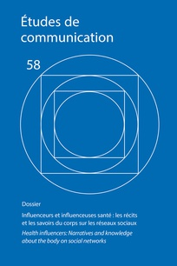

Études de communication, 2022/1 (n° 58)

Influenceurs et influenceuses santé : les récits et les savoirs du corps sur les réseaux sociaux

A noter :
Ludovica Tua
Mise en scène de femmes en situation de handicap sur Instagram : entre appropriation et marchandisation du récit de soi

https://www.cairn.info/revue-etudes-de-communication-2022-1.htm

Journal of documentation, Vol, 78, N°6-2022
Version électronique (UPS)
https://www.emerald.com/insight/publication/issn/0022-0418/vol/78/iss/6

Les langues modernes, N° 2/2022
« Varia-jeunes chercheurs et jeunes chercheuses »
Document disponible sur demande au Lairdil pour les autres laboratoires.

Sciences humaines, N° 352, novembre 2022
« La science des émotions »
Sciences humaines, Hors-série, N° 33, 2022
« Qu’est-ce que l’amour »
PARUTIONS CAIRN :
SIC
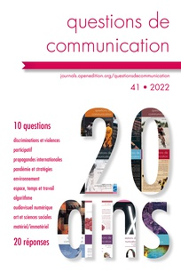
Questions de communication 2022/1 (n° 41)
20 ans, 10 questions, 20 réponses

https://www.cairn.info/revue-questions-de-communication-2022-1.htm

Version papier en attente au CDRSHS
Études de communication, 2022/1 (n° 58)

Influenceurs et influenceuses santé : les récits et les savoirs du corps sur les réseaux sociaux

A noter :
Ludovica Tua
Mise en scène de femmes en situation de handicap sur Instagram : entre appropriation et marchandisation du récit de soi
https://www.cairn.info/revue-etudes-de-communication-2022-1.htm
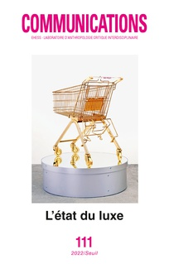

Communications, 2022/2 (n° 111)

L'état du luxe
https://www.cairn.info/revue-communications-2022-2.htm

CULTURE

L'Observatoire, 2022/2 (N° Hors-série)

Parcours et défis des élu·e·s à la culture aujourd’hui
https://www.cairn.info/revue-l-observatoire-2022-2.htm

SANTE
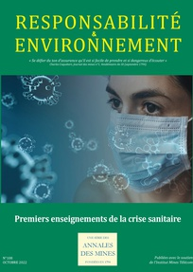

Annales des Mines - Responsabilité et environnement, 2022/4 (N° 108)

Premiers enseignements de la crise sanitaire
https://www.cairn.info/revue-responsabilite-et-environnement-2022-4.htm

SOCIOLOGIE
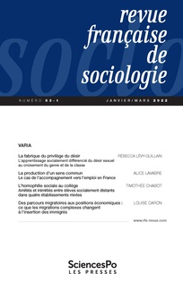

Revue française de sociologie 2022/1 (Vol. 63)
Varia
https://www.cairn.info/revue-francaise-de-sociologie-2022-1.htm

Revue Projet 2022/5 (N° 390)
Violences : Symptôme ou système ?
https://www.cairn.info/revue-projet-2022-5.htm

CRITIQUE INTERNATIONALE, N° 96 (juillet-septembre 2022)
Revue comparative de sciences sociales
Les acteurs confessionnels du développement
https://www.cairn.info/revue-critique-internationale-2022-3.htm

GESTION :
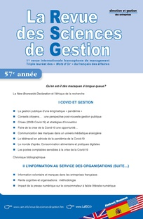

La Revue des Sciences de Gestion, 2022/3 (N° 315-316)

Qu'en est-il des macaques à longue queue ?
https://www.cairn.info/revue-des-sciences-de-gestion-2022-3.htm
Gestion, 2022/3 (Vol. 47)
Éric Martel Éric Martel : Restaurer la fierté chez Bombardier

https://www.cairn.info/revue-gestion-2022-3.htm

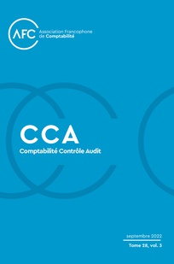
Comptabilité Contrôle Audit 2022/3 (Tome 28)
Varia
https://www.cairn.info/revue-comptabilite-controle-audit-2022-3.htm

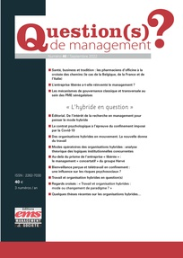

Question(s) de management, 2022/3 (n° 40)

L’hybride en question
https://www.cairn.info/revue-questions-de-management-2022-3.htm
ECONOMIE

Annales des Mines - Gérer et comprendre, 2022/3 (N° 149)

Varia

https://www.cairn.info/revue-gerer-et-comprendre-2022-3.htm

SPORT

Sciences sociales et sport, 2022/2 (N° 20)

Pratiques sportives, logiques sociales et enjeux territoriaux
https://www.cairn.info/revue-sciences-sociales-et-sport-2022-2.htm

Staps, 2022/2 (n° 136)
Sports de combats, arts martiaux et sociétés

https://www.cairn.info/revue-staps-2022-2.htm

PARUTIONS OPENEDITION :
RFSIC, N°25, 202
Questionner l’éthique depuis les SIC en contexte numérique
https://journals.openedition.org/rfsic/13158
Études de communication, dont le dossier thématique, coordonné par Paola Sedda, Nataly Botero et Myriam Hernandez-Orellana, est intitulé « Influenceurs et influenceuses santé : les récits et les savoirs du corps sur les réseaux sociaux ».
Vous en trouverez l'argumentaire et le sommaire ci-dessous. Vous pouvez également y avoir accès en ligne sur https://journals.openedition.org/edc/14040 ou sur https://www.cairn.info/revue-etudes-de-communication-2022-1.htm.

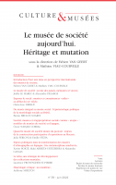

Culture et musées ,N° 39,2022

Le musée de société aujourd’hui. Héritage et mutation
https://www.openedition.org/18841
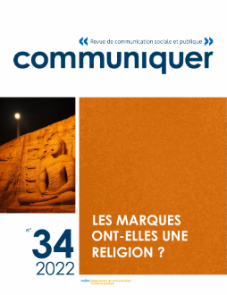
Communication, N°34, 2022
Les marques ont-elles une religion ?
http://crem.univ-lorraine.fr/production/publications-ouvrages-et-dossiers-de-revues/communiquer-34-les-marques-ont-elles-une

Itinéraires, 2021-3, 2022
Race et discours 2 : Représentations et formes langagières
https://journals.openedition.org/itineraires/11375

Argumentation et Analyse du discours, 29 | 2022
Discours politique et usages du passé en Argentine
https://journals.openedition.org/aad/6515

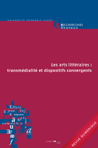

Recherches et travaux, N°100, 2022

Les arts littéraires : transmédialité et dispositifs convergents,
https://doi.org/10.4000/recherchestravaux.4655

ERUDIT

Cahiers de recherche sociologique, N°69, 2022
Colette Guillaumin. Une sociologie matérialiste de la Race et du Sexe
https://www.erudit.org/en/journals/crs/2020-n69-crs07246/

PRODUCTION SCIENTIFIQUE DES MEMBRES DES LABORATOIRES
REVUES
Les enjeux , Dossier 2022
Responsabilité scientifique : Inna Lyubareva, Emmanuel Marty
Vingt-cinq ans d’information en ligne : une exploration des transformations structurelles des médias
A noter :
Pauline Amiel, Franck Bousquet
La presse quotidienne régionale : un modèle informationnel sous tension
https://lesenjeux.univ-grenoble-alpes.fr/2022/articles-revue/dossier-2022-vingt-cinq-ans-dinformation-en-ligne-une-exploration-des-transformations-structurelles-des-medias/
Lairdil :
Hartwell, Laura M. (2022) Routines d’attitude en anglais de spécialité oral. In : Les routines discursives dans le discours scientifique oral et écrit Luodonpää-Manni, Milla, Grossmann, Francis and Tutin, Agnés (eds.) UGA Éditions. Series “Langues, gestes, paroles” ISBN 978 2 37747 307 6
OUVRAGES
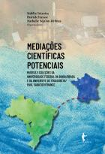
Sidélia Teixeira
Patrick Fraysse
Nathalie Sejalon-Delmas
Organizadores
Mediações Científicas Potenciais
Museus E Coleções DaUniversidade Federal Da Bahia/Brasil E Da Université De Toulouse Iii/Paul Sabatier/France

Éditions Edufba, vous pouvez désormais le télécharger en suivant ce lien https://repositorio.ufba.br/handle/ri/36097

Accès au PDF
https://repositorio.ufba.br/bitstream/ri/36097/1/Media%c3%a7%c3%b5es%20cient%c3%adficas%20potenciais-repositorio.pdf
Disponible au CDRSHS en version papier ( en cours de catalogage au SCC)

PARUTIONS DIVERSES
Publifarum, N°26, 2022
Nouvelles formes de l’écriture scientifique »
V. 36 N. 2 (2021): Nouvelles formes de l’écriture scientifique
- Introduction
- Elisa Bricco, Anna Giaufret, Nancy Murzilli, Micaela Rossi, Stefano Vicari
  - PDF (Français)
- Vrais et faux repentirs : heurs et malheurs de la relation auteur-relecteur
Alberto Bramati
PDF (Français)
- Inquietudini tra metodo e narrazione: scrivere la storia, raccontare storie
- Fabio Caffarena
  - PDF
- Publier et diffuser les nouvelles formes de l’écriture scientifique : un point de vue d’éditeur public
- Damien de Blic
  - PDF (Français)
- Écriture scientifique et support numérique. Formes et effets du discours scientifique sur Twitter
- Mathieu Goux, Laélia Véron
  - PDF (Français)
- Ce que la « recherche-création » fait à l’écriture de la recherche en littérature
- Violaine Houdart-Merot
  - PDF (Français)
- Neutralité axiologique ou engagement éthique : de la responsabilité de l’analyste de l’argumentation dans le discours
- Roselyne Koren
  - PDF (Français)
- La science à l'épreuve de la fiction (et retour)
- Benoît Vincent
  - PDF (Français)
CARNETS DE RECHERCHE

Hypothèses dans la lettre de l'InSHS
Depuis 2017, l’équipe d’Hypothèses s’est engagée dans une collaboration éditoriale avec l’InSHS ; institut du CNRS regroupant les unités de recherche dont les travaux sont consacrés aux sciences humaines et sociales. L’InSHS inscrit ces travaux de recherche dans une perspective interdisciplinaire, internationale et attentive à la science ouverte. Il est aussi porteur de grandes infrastructures de recherche pour l’ensemble de la communauté nationale de recherche en sciences humaines et sociales.
La lettre bimestrielle de l’InSHS témoigne de la qualité et de la diversité de ces travaux, en mettant en lumière leurs différentes facettes et leurs nombreux acteurs, auprès d’un public large, qui dépasse la sphère académique. C’est dans le cadre de cette lettre que l’équipe d’Hypothèses propose, tous les deux mois et en concertation avec l’InSHS, un article présentant de façon détaillée l’un des carnets d'Hypothèses. Cette valorisation est, bien entendu, un atout non négligeable quant à la visibilité du carnet en question mais, au-delà, il s’agit aussi et surtout de faire rayonner l’image d’Hypothèses dans son ensemble, et de donner à voir la richesse et la qualité des productions de ses utilisateurs.
Dans la dernière lettre en date, vous pourrez ainsi retrouver en page 51 un focus sur le carnet FLOWs.

